ΔΙΚΤΥΑ ΥΠΟΛΟΓΙΣΤΩΝ (5^{η} Εργαστηριακή Άσκηση)
ΕΠΩΝΗΜΟ:ΚΙΟΥΡΤ ΜΕΧΜΕΤΑΛΗ
ΟΝΟΜΑ:ΑΧΜΕΤ
ΑΜ:1084672
Ερωτήσεις (1^{Ο} Κομμάτι)
1.
Υπάρχει η επικοινωνία μεταξύ των δρομολογητών
Για το R1:
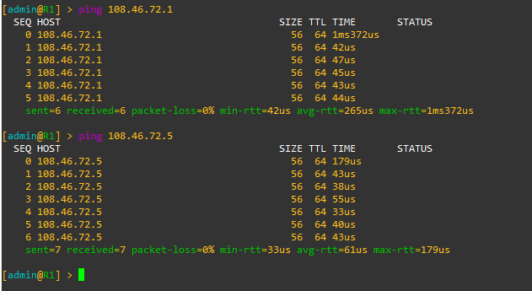
Για το R2:
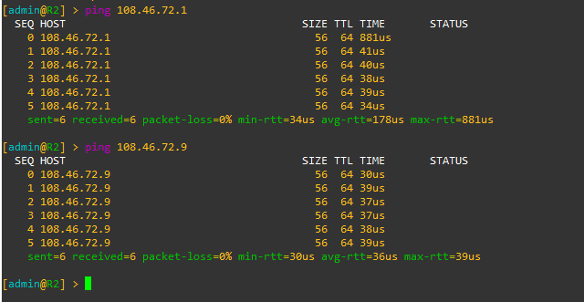

Για το R3:
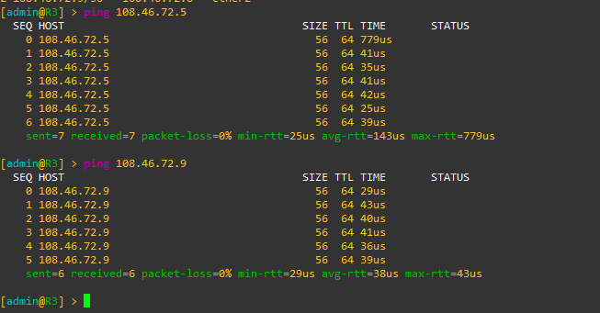

2. Για το R1: ip/route/print
Βλέπουμε ότι έχουμε την διεύθυνση 0.0.0.0/0 μόνο στην R1 αφού επικοινωνεί με το εξωτερικό δίκτυο.
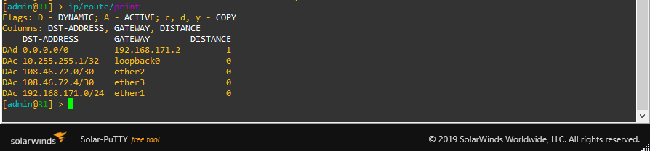
Για το R2: ip/route/print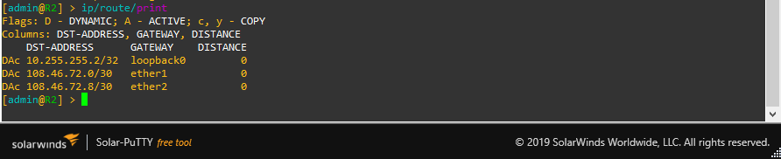
Για το R3: ip/route/print 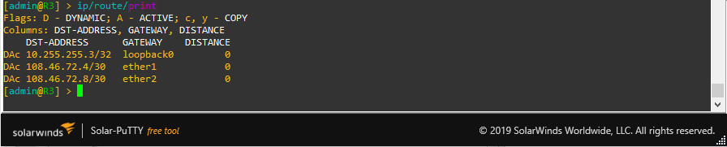

3. Παρατηρούμε ότι κατεβάζει τα data κάνοντας traceroute. Δηλαδή έχουμε επικοινωνία με τις διαδρομές στο Debian.
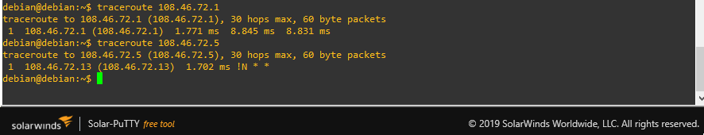
4. Ο δρομολογητής R1 επικοινωνεί με το εξωτερικό δίκτυο.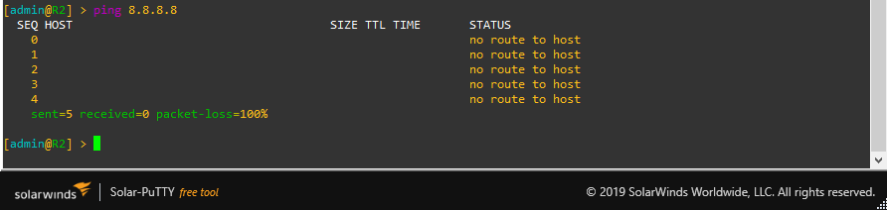
Ενώ οι δρομολογητές R2 και R1 δεν επικοινωνεί
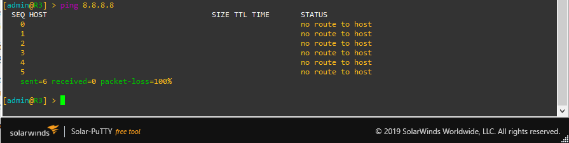
Επίσης, βλέπουμε ότι υπάρχει η επικοινωνία μεταξύ των δρομολογητών.
Για το R1:
Για το R2:
Για το R3:

